1 引言
随着Profibus通信协议的广泛应用，PROFIBUS-DP智能从站的开发也逐渐被提上日程，目前国内的绝大多数厂家使用的PROFIBUS-DP智能从站产品都是进口产品，如何自行开发稳定可靠的国产PROFIBUS-DP智能从站是一个亟待解决的问题，笔者通过大量试验，提出了一整套PROFIBUS-DP智能从站的规划和设计方案，试验运行结果表明，应用该方案设计得到的PROFIBUS-DP智能从站工作稳定可靠，性价比高，可以在工业现场广泛应用。
2 PROFIBUS-DP智能从站的规划与开发
PROFIBUS-DP从站主要用于解决车间级的自动化监控等问题，完成底层设备的单机控制、连机控制、通讯联网、在线设备状态监控及现场设备运行、生产数据的采集、存储、统计等功能。PROFIBUS-DP从站按功能可以划分为开关量输入/输出从站和模拟量输入/输出从站，由于现场设备使用统一的通讯协议，控制器只需一根通讯电缆就可将分散的现场设备连接，完成对所有现场设备的监控。在智能从站的设计中，不同的从站可以使用相同的通信主板，这样不仅可以降低产品成本，而且还能为产品的功能扩展提供空间;不同功能的智能从站的信号采集/执行与调理可以通过设计相应功能的从板来实现，主板与从板间由扁平电缆连接。整个系统可以规划如图1所示:
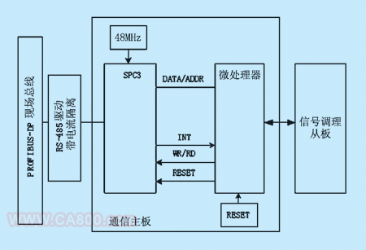
图1 智能从站结构框图
2.1 通信主板的规划与设计要点
通信主板上主要包括89C52单片机和协议芯片SPC3。SPC3可独立完成全部PROFIBUS-DP通信功能，这样既可以加速通信协议的执行，也可以减少接口模板微处理器中的软件程序。总线存取由硬件驱动，数据传送来自SPC3内的一个双口RAM，与应用对象之间的通信采用数据接口，数据的交换独立于总线周期，数据传输速率得到了大大的提高，最大值可达12Mbps。通信主板的设计可以采用外设与外部数据RAM统一编址的方式，高位地址线经A12～A14经3-8译码器后形成片选信号输出，译码器的使能端接地址线A15，译码器电路连接与地址分配如图2所示:
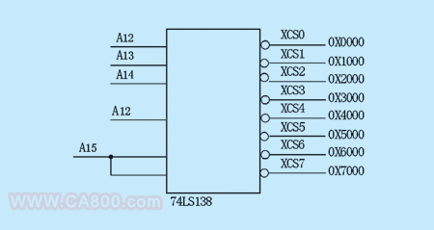
图2 地址分配示意图
SPC3协议芯片内部含1.5k的RAM，地址范围为×000H～×5FFH，可以为该芯片分配1000H"1FFFH的地址空间;外部扩展32K的RAM芯片62256，其地址空间可以分配为8000H"FFFFH。可将剩余的口线和片选信号线引至从板接口。通信主板的结构示意如图3所示:
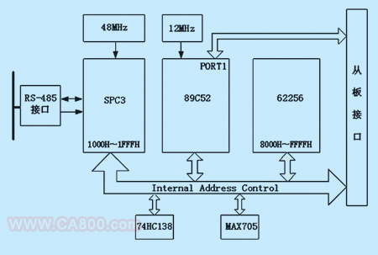
图3 通信主板结构示意图
在该电路中SPC3的复位电路与89C52的复位电路应相互独立，这样在单片机复位时SPC3仍能够正常通信。由MAX705组成的看门狗复位电路可以保证单片机系统在程序“跑飞”时能够可靠复位，MAX705的复位脉冲输出有正脉冲和负脉冲两种方式，当复位脉冲为负脉冲时，需要外接反相器后再连接到单片机的复位端，具体连接如图4。
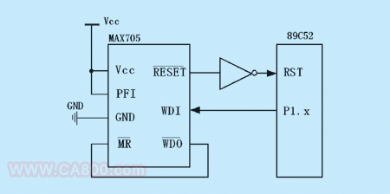
图4 看门狗电路
在正常情况下，P1.x引脚不超过1.6s就向WDI端发出“喂狗”信号，程序陷入死循环后，“喂狗”信号无法发出，当死循环运行时间超过1.6s时，MAX705的看门狗输出将变低并触发，复位信号从端输出。
2.2 模拟量输入/输出从板的规划与设计要点
模拟量输入从板AI与模拟量输出从板AO所面对的是模拟量信号，在工业现场的设备层之间传递的是4～20mA的电流量信号，而大多的模数转换器和数模转换器处理的模拟量信号均为电压量信号，因此在该类从板的设计中将涉及到电压量信号和电流量信号相互转换的问题，只有采取合理的措施解决这些问题，才能保证模拟量信号的正确传输。
(1) AI从板的设计要点
AI从板的主要任务是将4～20mA的电流量信号转换为数字量输出，模数转换过程可以由MAX197芯片来实现。MAX197是一种多输入范围、多通道的12位模数转换器，它只需单 5V电源供电，通过软件编程可以选择8个输入通道的任一通道进行模数转换，每个输入通道的模拟信号电平范围可以设定为±10V，±5V，0～10V或0～5V，可以非常方便地与输出信号为标准4～20mA的非电量变送器或±12V或±5V供电的传感器接口。
模拟量信号的输入范围为4～20mA，因此必须首先对输入信号进行转换与调理，将4～20mA的电流信号转换为0～5V的电压信号，然后再与MAX197的信号输入通道相连。信号调理电路可以设计如图5所示:
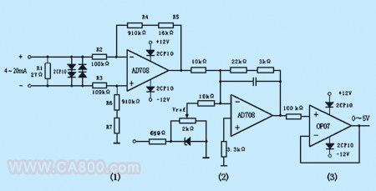
图5 AI从板信号条理电路
信号调理电路可以分为(1)、(2)和(3)三个部分如图5所示。图5中电路(1)和电路(2)用于将4～20mA的电流量信号转变为0～ 5V的电压量信号，电路(3)实际上是一个电压跟随电路，用于提高带负载能力。由于电路的工作环境比较恶劣，因此宜对每路输入信号都采用独立的信号调理与转换电路而不采用多路模拟开关，线性运放最好采用正负双电源，所有电阻都必须采用高精度电阻，而且功率要匹配。
(2) AO从板的设计要点
AO从板的任务是将数字量输入转换为4～20mA模拟量输出，为了降低成本，可以采用双路或多路数模转换器。数模转换器的输出一般为电压量信号，采用由线性运放组成的电路可以将电压量转换为电流量输出，但是采用该方法往往需要一些高精度的特殊阻值电阻，这些电阻一般需要定制，不仅不经济，而且还会增加电路板的面积，相比之下，采用电流环变送器不仅经济而且可靠。
数模转换器可以选用TLC5618，TLC5618是一种带有缓冲基准输入的可编程双路12位数模转换，输出电压范围为基准电压的两倍，采用单5V电源即可正常工作，片内含上电复位功能以确保可重复启动。该芯片的最大特点是可以通过与CMOS兼容的3线串行总线来实现对该芯片的控制，器件接收用于编程的16位字产生模拟输出，数字输入端的特点是带有斯密特触发器，因此具有很高的噪声抑制能力，非常适合于在恶劣条件下工作。该从板的电路可以设计如图6所示:
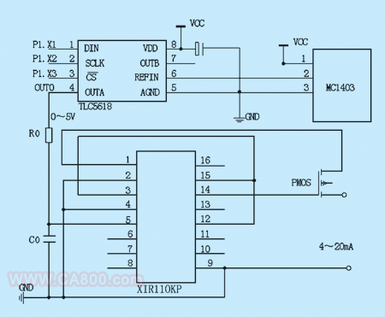
图6 AO从板信号调理电路
芯片MC1403用于提供2.5V精密电压基准，由于TLC5618输出电压范围为基准电压的两倍，因此经数模转换后模拟电压的范围为0～5V。使用TLC5618时应注意该芯片每次接收的数据为16位，先接收高字节，再接收低字节，最先发送的D12"D15为可编程控制位控制字，以便确定数据写入锁存器A或B，而单片机在发送数据时是从最低位开始发送，因此发送数据时应按照附表的格式:
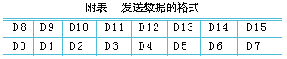
在该电路中由P1.X1引脚传送串行数据，P1.X2引脚产生模拟时钟，P1.X3引脚产生片选信号，若在系统中有多片TLC5618，可以共用数据线和模拟时钟线而使用不同的片选线。
由XTR110KP组成的电流环变换电路的主要外接器件为一个PMOS场效应管，用于将电流传送到负载上，XTR110KP是一款多用途电流环变送器，通过采用不同的接线方式可以选择不同的信号输入范围与电流量输出范围，按图6中的接线方式可以将0～5V电压量输入转换为4～20mA电流量输出。
2.3 开关量输入/输出从板的规划与设计要点
开关量输入从板DI与开关量输出从板DO所面对的是开关量信号，相对于模拟量信号而言，信号条理过程较为简单，主要是采取抗干扰措施以隔离外部的干扰。除此之外，还应该考虑信号在输入或输出时是否需要琐存，只要解决好这两方面的问题，就能保证开关量信号的正确传输。
(1) DI从板的设计要点
开关量的输入/输出一般必须经过隔离以消除外界干扰，常用的方法是采用光电耦合器进行隔离，将引进的干扰通道切断，使测控装置与现场仅保持信号联系。光电耦合器信号输入端与信号输出端应采用不同的电源以达到彻底隔离的目的，由于一般干扰噪声源的内阻都很大，虽然也能供给较大的干扰电压，但可供的能量很小，只能形成很小的电流，不足以使发光二极管发光，因此干扰被大大抑制了。
隔离信号输出可以直接与单片机的I/O口相连，选择接入P0口可以很方便地读入信号，若信号数目超过8路，可以使用多片74LS244扩展信号输入，不同的74LS244用不同的片选信号选通，此时可视74LS244为89C52外部的1个RAM单元，直接读取该单元的内容即可。16路开关量信号输入电路如图7所示。
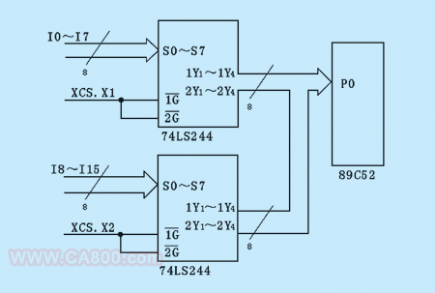
图7 DI从板信号调理电路
(2) DO从板的设计要点
DO从板与DI从板相比要复杂得多，DI从板只是读取输入信号即可，而DO从板不仅需要输出开关量，还必须对开关量输出信号进行锁存保持，开关量输出后首先必须进行隔离，而后再经继电器驱动电路来驱动继电器。
芯片74LS373的输出带锁存，采用该芯片扩展并行输出口时，输出信号可以保持。将74LS373输出允许端接地，数据置入端置为高电平时，其输出端的状态与输入端相同，当数据置入端由高电平返回低电平时，输入端的信息锁入8位锁存器，直至数据置入端的信号再次返回高电平时锁存器的输出才发生变化。使用74LS373时必须注意，直接将片选信号线与数据置入端相连将得到错误的输出，必须将片选信号与单片机的写信号经或非门后再接入74LS373的数据置入端。
开关量信号输出也需要进行隔离，隔离方法与DI从板相同。开关量信号经隔离后由于输出电流很小而不能直接用于驱动继电器，此时必须采用功率放大器件来增强信号的驱动能力，可以采用图8所示的电路。
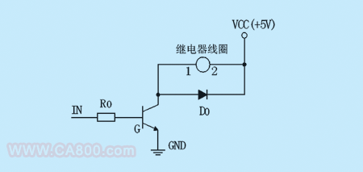
图8 继电器驱动电路
该电路非常适合于应用在继电器驱动电路中，图8中;1、2两引脚间为继电器线圈，三极管G未导通时，1、2两点的电势相同，均为 5V，信号输入IN为高电平时，三极管G导通,此时引脚1的电位为0.3V，1、2两点的电位差为4.7V，继电器动作。二极管D0可以防止在三极管关断的一瞬间，继电器线圈两端过大的反相感应电势烧毁三极管。
3 结束语
开发Profibus-DP智能从站，关键是根据对信号传输的需求来选取合适的信号传输与调理电路，由于PROFIBUS支持的数据传输速率很高，而工作环境往往又比较恶劣，因此外围电路必须能够保证长时间稳定可靠地工作。针对这些需求，选用合适的方案开发PROFIBUS-DP智能从站产品，实现该类产品的国产化是完全可行的。
参考文献
[1] PROFIBUS Technical Guideline[J].PROFIBUS-DP Extensions to EN50170(DPV1),1998,2.
[2] PROFIBUS Protocol Manual[Z].Hilscher.
[3] 阳宪惠．现场总线技术及其应用[M]．北京:清华大学出版社,1999.
[4] 现场总线PROFIBUS标准(中文版)[Z]. 现场总线(PROFIBUS)专业委员会(CPO).
作者简介
胥 军(1977-) 武汉大学自动化系研究生 主要研究方向:从事现场总线、DSP、视频监控方面的学习和研究工作。

